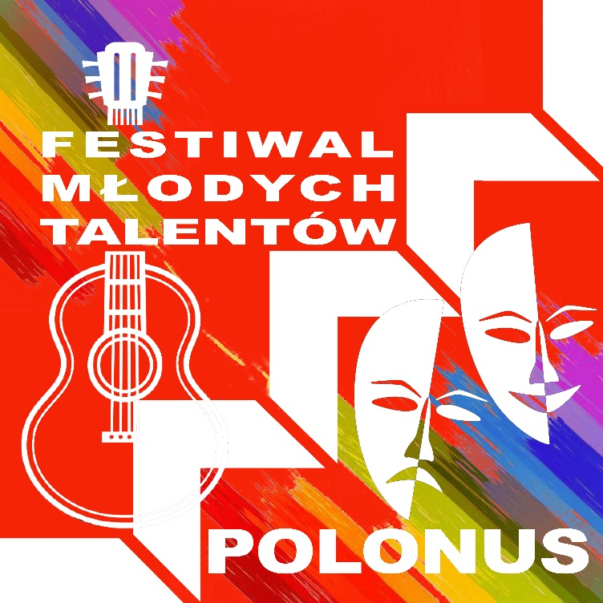

REGULAMIN
I FESTIWALU MŁODYCH TALENTÓW „POLONUS” 2022
oraz
VIII KONKURSU MŁODYCH TALENTÓW „POLONUS” 2022

I. ORGANIZATORZY
Pomysłodawcą i Głównym Organizatorem konkursu jest p. Mariola Dobrenko Grupa Artystyczna Piwnica pod Big Benem.

WSPÓŁORGANIZATORZY
- Polska Macierz Szkolna w Wielkiej Brytanii
- Dyrekcja i Rada Rodziców Szkoły Przedmiotów Ojczystych im. M.Reja w Chiswick, London

II. CELE KONKURSU

- Wyszukiwanie i promowanie młodych talentów o ponadprzeciętnych uzdolnieniach we wszystkich możliwych dziedzinach.
- Popularyzacja działań artystycznych dzieci i młodzieży w polskich szkołach oraz polskich placówkach kulturalnych na terenie Wielkiej Brytanii. (W perspektywie możliwy udział dzieci i młodzieży polonijnej zamieszkującej inne kraje poza UK.)
- Rozbudzanie wrażliwości na piękno m.in. polskiej muzyki, polskiej poezji oraz kształtowanie wyobraźni i wrażliwości.
- Odkrywanie i rozwijanie uzdolnień muzycznych, plastycznych , recytatorskich, tanecznych, sportowych i innych.
- Popularyzowanie języka polskiego, muzyki ,tańca polskiego oraz polskich twórców.
- Poznawanie polskiej twórczości.
- Możliwość wyłonienia najbardziej utalentowanych osób z różnych dziedzin, w poszczególnych placówkach.

III. Warunki uczestnictwa

- Konkurs Młodych Talentów „Polonus” adresowany jest do dzieci i młodzieży polskiej w wieku od 6 do 22 lat. Zarówno uczniów jak i absolwentów polskich szkół na obczyznie oraz skupionych w polonijnych placówkach kulturalnych na terenie Wielkiej Brytanii.
- Warunkiem uczestnictwa jest przesłanie na adres organizatora danego etapu kart zgłoszeń oraz nagrań, fotografii wykonanych prac. Nadesłanie zgłoszenia jest równoznaczne ze zgodą na publikacje wizerunku uczestnika, na wszystkich etapach konkursu i festiwalu. (Karta zgłoszenia w załączniku)
- W Festiwalu mogą wziąć udział laureaci Super Talentow z lat ubiegłych (do roku szkolnego 2020/2021 włącznie). Ci, którzy otrzymali Supert Talent w siedmiu finałach Konkursu Młodych Talentów Polonus, a nie ukończyli 22 roku życia, mogą zgłaszać się bezpośrednio do Organizatora Festiwalu do 15 kwietnia 2022.
IV. Zasady i przebieg konkursu/festiwalu
Konkurs/Festiwal składa się z trzech etapów:
Konkursy szkolne i w placówkach kulturalnych (proponowany termin do 15 kwietnia )

1. I Etap - Konkurs na pierwszym etapie szkoły, placówki kulturalne, organizują we własnym zakresie, we współpracy z Organizatorem Festiwalu
„Polonus” . Do kontaktu z Głównym Organizatorem Dyrekcja szkoły (placówki kulturalnej) wyznacza osobę odpowiedzialną za zorganizowanie I Etapu KMT „Polonus” na swoim terenie i podaje nazwisko oraz nr telefonu do wiadomości Organizatora. (informacja do 15 marca 2020)
- Konkurs odbywa się na terenie szkoły, (placówki kulturalnej) z udziałem minimum 4 osobowego JURY ( możliwa obecność przedstawiciela Organizatora Festiwalu „Polonus” po uprzednim uzgodnieniu terminu ) ( w przypadku lockdownu – on-line) *
- Szkoła, placowka kulturalna, wysyła informację o przystąpieniu do Konkursu Młodych Talentów, do Organizatora, najpóżniej do dnia 15 marca 2022 roku.
- Każdy Juror ma do dyspozycji skalę punktową od 0-10
- Jury I Etapu wyłania „Złotą dziesiątkę”- (nagroda główna- statuetka”Złota Dziesiątka”), proponowane przyznanie wyróżnień : (złote, srebrne, brązowe medale) oraz dyplomów.
- Czas występu nie może przekroczyć trzech minut.
- Wykonawcy mogą przezentować własne utwory.
- Instrumentaliści mogą wykonywać dowolne utwory międzynarodowe.
- Recytatorzy oraz wokaliści muszą zaprezentować się w języku polskim, bez ograniczeń pochodzenia utworów ( tłumaczenie, przekład na język polski) .
- Tancerze, gimnastycy artystyczni, sportowcy będą oceniani za ogólny wyraz artystyczny oraz skalę umiejętności.
- Prace plastyczne będą oceniane za ogólny wyraz i technikę.
Należy dostarczyć 2 prace dla Jurorów, dodatkowo jedną wykonać na miejscu (możliwość porównania umiejętności), a w przypadku lockdown wystarczy przesłać dwie prace on-line)
- Nie ma kategorii wiekowych.

2. II Etap . Eliminacje on-line (nadsyłanie prac i nagrań laureatów „Złotej Dziesiątki” z I Etapu, a takze karty zgłoszenia danego laureata (opatrzone imieniem, nazwiskiem, wiekiem, nr tel., kategorią, miejscem (instytucja) skąd zgłoszenie napłynęło itp., na adres e-mail Organizatora Festiwalu - najpózniej do 10 maja 2022.
3. JURY ocenia nadesłane prace i nagrania do 31maja 2022.
4. JURY ogłasza werdykt i nazwiska wykonawców zaproszonych na Festiwal Młodych Talentow Polonus 2022 w Londynie, do 15 czerwca 2022.

5. III ETAP - Koncert Galowy –
Festiwal Młodych Talentów „Polonus”
Podczas Konkursu Młodych Talentów „Polonus” w poszczególnych szkołach i placówkach, JURY wyłania „Złotą Dziesiątkę”, która jest automatycznie uczestnikiem II Etapu kwalifikującego (on-line) do Festiwalu Młodych Talentów „Polonus” w Londynie.
Jury Festiwalowe po przesłuchaniu i obejrzeniu nadesłanych on-line nagrań i prac poszczególnych „Złotych Dziesiątek”, kwalifikuje i podaje do wiadomości werdykt oraz zaprasza laureatów do III Etapu - Festiwalu Młodych Talentów „Polonus”.
Podczas Koncertu Galowego – Festiwalu, Jury wyłania 3 głównych laureatów, którzy otrzymują statuetki „Super Talent” – złotą, srebrną i brązową. Laureaci nagród głównych oprócz statuetek otrzymują nagrody pieniężne . Jury przyznaje równiez 5 wyróznień

V. Kryteria oceny :
- Konkurs ocenia minimum 4 osobowe JURY.
- Festiwal ocenia JURY - minimum 6 osób
- Skala oceny przez każdego Jurora to 0-10
- W przypadkach spornych Przewodniczący JURY ma do dyspozycji dodatkowe punkty (0-10))

VI. Terminy :
I Etap – Konkurs Młodych Talentów „Polonus” - do 15 kwietnia
II Etap – (nadsyłanie protokołów Jury, nagrań i fotografii wykonanych prac laureatów „Złotej Dziesiątki” - do 10 maja na adres e-mailowy Organizatora Festiwalu : festiwalmlodychtalentowpolonus@gmail.com
III Etap - Festiwal Młodych Talentów „Polonus”- 18 września (niedziela) 2022, w Sali Teatralnej POSK w Londynie, godz. 12.00
(Przybycie laureatów do godz. 11.00)
VII. Nagrody
I Etap czyli Konkurs Młodych Talentów „Polonus” Główna nagroda to Statuetka “Złota Dziesiątka” .
- Otrzymuje ją 10 uczestników (pozycji *) z największą liczbą punktów.
- Jury może przyznać wyróżnienia w formie medali : złotych, srebrnych i brązowych.
- Przewodniczący Jury ma prawo w wyjątkowych przypadkach jako wyróżnienie, przyznać tzw. Nagrodę Przewodniczącego Jury.
- Wszyscy uczestnicy otrzymują dyplomy.
Ważne ! Nagrody I Etapu czyli Konkursu Młodych Talentów, fundują organizatorzy I Etapu
II Etap – Nagrodą jest kwalifikacja do III Etapu, czyli Festiwalu Młodych Talentów „Polonus”
III Etap – Nagroda Główna Festiwalu Młodych Talentów „Polonus” to „Super Talent” – złoty, srebrny i brązowy oraz związane z nim odpowiednio nagrody pieniężne.
I – £ 400 , II – £ 300, III - £ 200
- 5 wyróżnień (bony wartości £20 każdy)
- wszyscy uczestnicy otrzymują pamiątki festiwalowe oraz dyplomy.

VIII. Osoba odpowiedzialna za organizację i przebieg
- Konkursu: wyznaczona przez dyrektora placówki organizującej
2. Festiwalu: Dyrektor Festiwalu - Mariola Dobrenko
IX. Postanowienia końcowe.
Organizatorzy zastrzegają sobie prawo do publikacji zdjęć i materiałów zarejestrowanych podczas przebiegu konkursu i festiwalu, oraz do ewentualnych zmian terminów i innych szczegółów podanych w regulaminie.
- Regulamin Konkursu Młodych Talentów „Polonus” opracowała Mariola Dobrenko dn. 06.09.2014 z póżniejszymi zmianami związanymi z powołaniem do życia Festiwalu Młodych Talentów “Polonus” dn. 25 lipca 2021 r.
- Pod pojęciem pozycja rozumiemy duety, tercety, kwartety i inne formy zespołowe maksymalnie do 8 osób.
- W przypadku gdy Konkurs Młodych Talentów – I Etap , nie może odbyć się stacjonarnie, odbywa się on-line. Szkoły , placówki kulturalne organizują zbiór nagrań i fotografii prac na wyznaczony przez siebie adres e-mailowy. Organizują Jury również on-line.
- FESTIWAL : Jeśli laureat wyłoniony, przez Jury Festiwalowe, spośród „Złotych Dziesiątek” z I Etapu, nie może wziąć osobiście udziału w Festiwalu w Londynie , niestety nie będzie oceniany i nie będzie brany pod uwagę podczas obrad JURY.
- W załączeniu: karta zgłoszenia, karta jurora

X. KONTAKT z ORGANIZATORAMI :
- e-mail : festiwalmlodychtalentowpolonus@gmail.com
- Mariola Dobrenko mob. / WhatsApp 07954293223
- Anita Gajda mob. / WhatsApp 07521450765
- Polska Macierz Szkolna tel. 02087411993
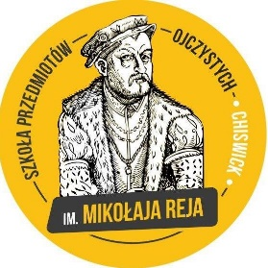
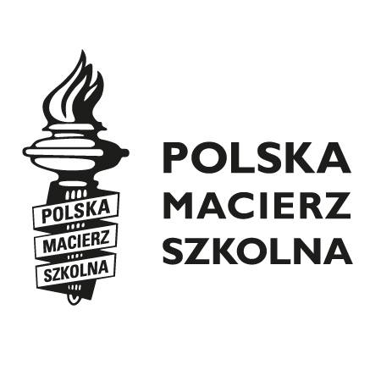 e-mail : pms@polskamacierz.org

